17.11.21                                    4 клас Вчитель: Балагуряк Є.Ю.

**Тема. Чому важливо бути чесним**

**Поміркуй**

* Що потрібно, щоб створити твір, пісню, відео, малюнок, програму?
* Якщо ти створюєш щось, а у тебе це забирають, тобі приємно?
* Як ти вчиниш, коли забрали твою власність?

**Прочитай**

Усі ресурси Інтернету: тексти, зображення, музичні твори, відео тощо – мають своїх власників. І права на ці матеріали належать саме власникам. Лише вони мають право розповсюджувати ці матеріали, підписувати своїм іменем, отримувати за них винагороду тощо. Ці права називають **авторськими**, і їх охороняє закон про захист авторських прав. Якщо людина видає чужі матеріали за свої, ставить своє прізвище під чужим текстом або фотографією, то таке порушення називають **плагіатом**.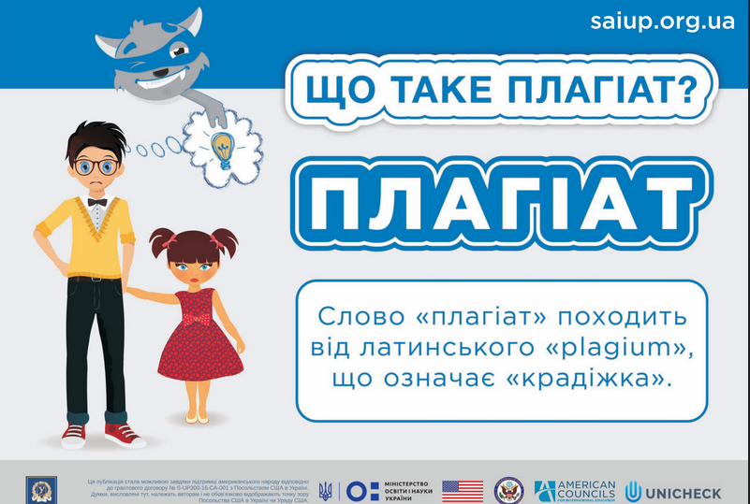

При використанні матеріалів з Інтернету – вставляючи фрагменти тексту чи зображення до своєї презентації чи текстового документа, зберігаючи їх власному комп’ютері, потрібно дотримуватися певних правил, щоб не порушити **закон про захист авторських прав**: використовуючи зображення або уривки з якогось тексту, отримані з Інтернету, обов'язково вказувати адресу сайту, звідки вони були скопійовані (навіть якщо автор сайту цього не вимагає). Не розповсюджуйте чужі твори без дозволу автора!

**Запам'ятай**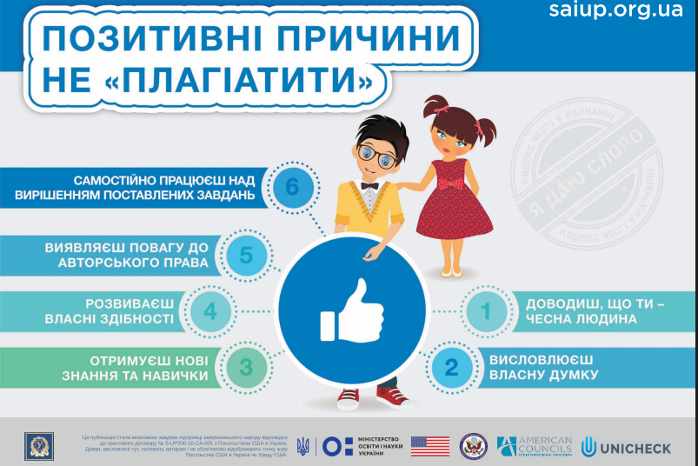

**Виконай вправу за посиланням:** <https://learningapps.org/display?v=pe6ptx72v21>